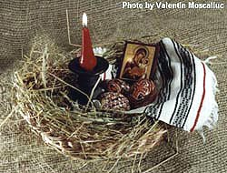

Sarbatoarea Pastelui
in
Bucovina

În partea de nord a Romaniei exista un loc binecuvantat de Dumnezeu, unde piscurile muntilor falnici dau mana cu mandrul Soare, ce scalda la randul lui vaile largi si pline de verdeata. Nu e altul decat Bucovina. Cu o clima aspra între munti, blanda în partea de ses, cu oameni pasnici si ospitalieri, aceasta parte a tarii a fermecat pe toti acei care, fie macar în trecere au poposit aici. Geniul poetic al romanilor, Mihai Eminescu, si el a trait o buna perioada de timp în Bucovina (unde a patruns tainele cartilor), a avut o slabiciune pentru acest loc, închinandu-i o poezie: “La Bucovina”. Nostalgia pentru locurile respective se reflecta în versurile acestuia:
“N-oi uita vreodata, dulce Bucovina,
Geniu-ti romantic, muntii în lumina,
Vaile în flori,
Rauri resaltande printre stanci ‘nalte,
Apele lucinde-n dalbe diamante
Peste campii-n zori.”
Ca o reflectare a frumusetilor acestor locuri, comparate deseori cu peisajele celebre ale Elvetiei, ies în fata lui Dumnezeu, sufletele oamenilor de aici, care s-au simtit din totdeauna mai aproape de Acesta. Nicaieri, parca, sarbatorile crestinesti nu sunt mai frumos celebrate ca aici. La loc de cinste se afla sarbatoarea Pastelui, una din cele mai importante din calendarul crestin de pretutindeni.

Sarbatoarea Pastelui: semn de credinta si bucurie

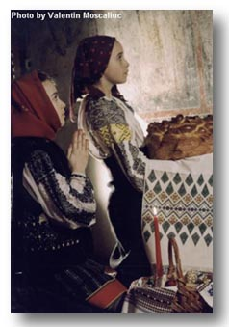
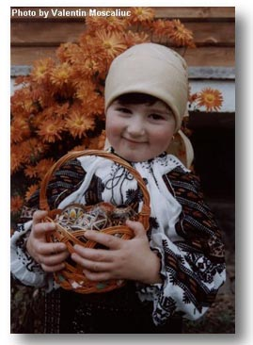

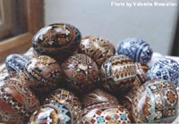
Febra pregatirilor Sarbatorii de Pasti începe cu mult timp înainte, în timpul Postului Mare, iar una dintre cele mai vestite preocupari ale bucovinenilor este încondeiatul oualelor ( îchistritul oualelor în vorba celor din zona), un obicei prezent si în alte zone ale tarii, dar nicaieri adus la nivel de arta, cum se întampla în Bucovina. Mai ales în partea muntoasa a regiunii (Brodina, Izvoarele Sucevei, Moldovita, Sucevita, etc.) acest obicei este bine reprezentat. La Paste, pe mesele localnicilor pot fi vazute adevarate opere de arta cum este acest cos cu oua încondeiate de la Sucevita.

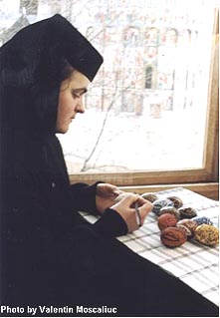
Inscriptionarea unui astfel de ou este un lucru foarte migalos, care cere multa rabdare, pricepere si un deosebit gust. Tehnica utilizata este veche, iar pentru realizarea ei sunt necesare ceara de albine si foarte multe culori vii, care în final vor alcatui o cromatica deosebita. Ca instrument de lucru este utilizat un bat de dimensiunile unui creion, la capatul caruia este fixat cu ata un fir de par din coada de cal si care va sluji drept penita. Cu ajutorul acestuia, motivele geometrice sau florale sunt desenate în straturi succesive, în functie de culori. Fiecare dintre acestea vor fi pe rand protejate cu ceara de albine pentru ca stratul anterior sa nu se deterioreze.
Febra pregatirilor îi cuprinde pe toti locuitorii tinutului, laici sau clerici, deopotriva. La Manastirea Sucevita, de exemplu, maicutele se îndeletnicesc cu aceasta activitate ca si ceilalti, punand pe coaja subtire, cu rabdare, strat dupa strat o parte din sufletul si dragostea lor divina.
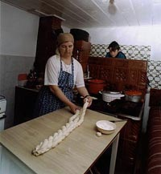
Cu cat Învierea “se simte” mai aproape, gospodinele grabesc pregatirile pentru prima zi de Paste, zi în care toata familia aflata în jurul mesei îndestulate si dupa ce a postit cele sapte saptamani, va gusta din bucatele pe care Domnul le-a dat cu atata darnicie. La loc de cinste se afla patiseria casei: cozonacul, painea, placintele, traditionala pasca si bineînteles colacul. Pregatirea acestora se face cu migala. Pasca, ca si colacul, se împleteste în sase si are ca semn distinct sfanta cruce. Înainte de a fi introdusa în cuptor, coptura este unsa cu galbenus cu ajutorul unui pamatuf din pene de gasca. Cu siguranta, traditionalele placinte poale în brau nu au fost uitate.Gata rumenite, raspandind un miros îmbietor, toate stau pe vatra la racorit, spre încantarea gospodinei si în ochii lacomi dar rabdatori ai copiilor.

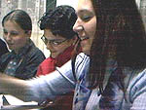
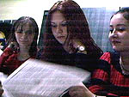

Dintre acestia, unii se uita doar si jinduiesc, altii, sub ochii ocrotitori ai mamei ajuta la copt sau chiar la învartitul sarmalelor, un alt deliciu al bucatariei traditionale romanesti.
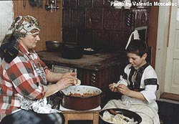
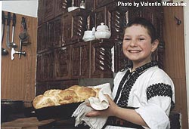

Totul decurge într-o adanca pace sufleteasca, ai casei avand grija ca spre seara treburile sa fie încheiate, ultimul lucru ce ramane de facut fiind pregatitul cosului cu care femeile se vor duce “la sfintit”. Acesta va cuprinde cate ceva din bucatele ce vor sta a doua zi pe masa familiei: cozonac, pasca, oua rosii, carnat de casa, mere, etc.. Seara, înainte de începerea Slujbei de Înviere, îmbracati în hainele de sarbatoare, îsi vor îndrepta pasii spre biserica.
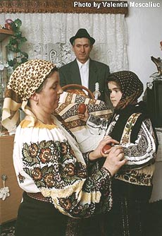

Dar iata ca soseste miezul noptii. Sfanta taina a Învierii se savarseste anuntata de îndemnul preotului: “Veniti de luati lumina!”.

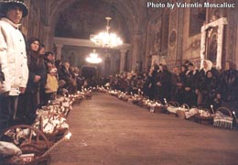

Lumânarile credinciosilor se contopesc acum cu linistea sufleteasca a crestinilor la auzul vestii “Hristos a-nviat!”, raspunsul venind din inima “Adevarat ca-nviat!”. În Noaptea Sfânta la biserica se aduna întreaga colectivitate crestina unde Slujba de Înviere va dura pâna spre dimineata când toate gospodinele vor primi binecuvântarea bucatelor din partea preotului. Abia dupa aceea îsi vor îndrepta pasii spre casa.
E prima zi de Paste si totodata Sfânta Duminica. În tihna amiezii, oul de Paste, reflexie a sufletului locuitorilor acestor locuri, fie ca este de la Izvoarele Sucevei, de la Moldovita, de la Vama, reprezinta aceeasi fata a unei arte unice în felul ei. Caci ce altceva ar putea sugera imaginile urmatoare, care vorbesc de o realitate ce se perpetueaza peste timp si duce de la semnul liniei si culorii spre simbolul si filosofia credintei crestine a locuitorilor acestor locuri.
